머신러닝과 딥러닝

Report10

소프트웨어학과

2016312568 정희윤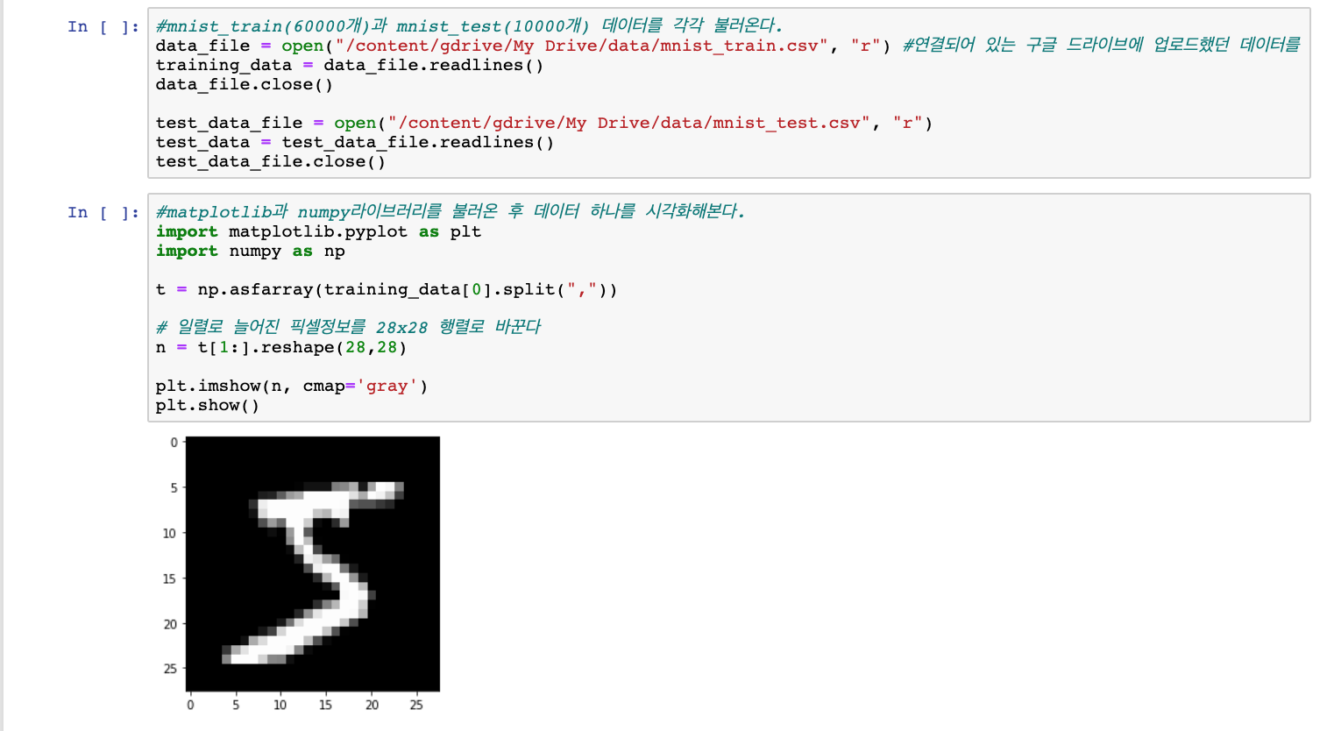

mnist_train과 mnist_test 데이터셋을 가져와서 mnist_train중 하나를 보여준다.

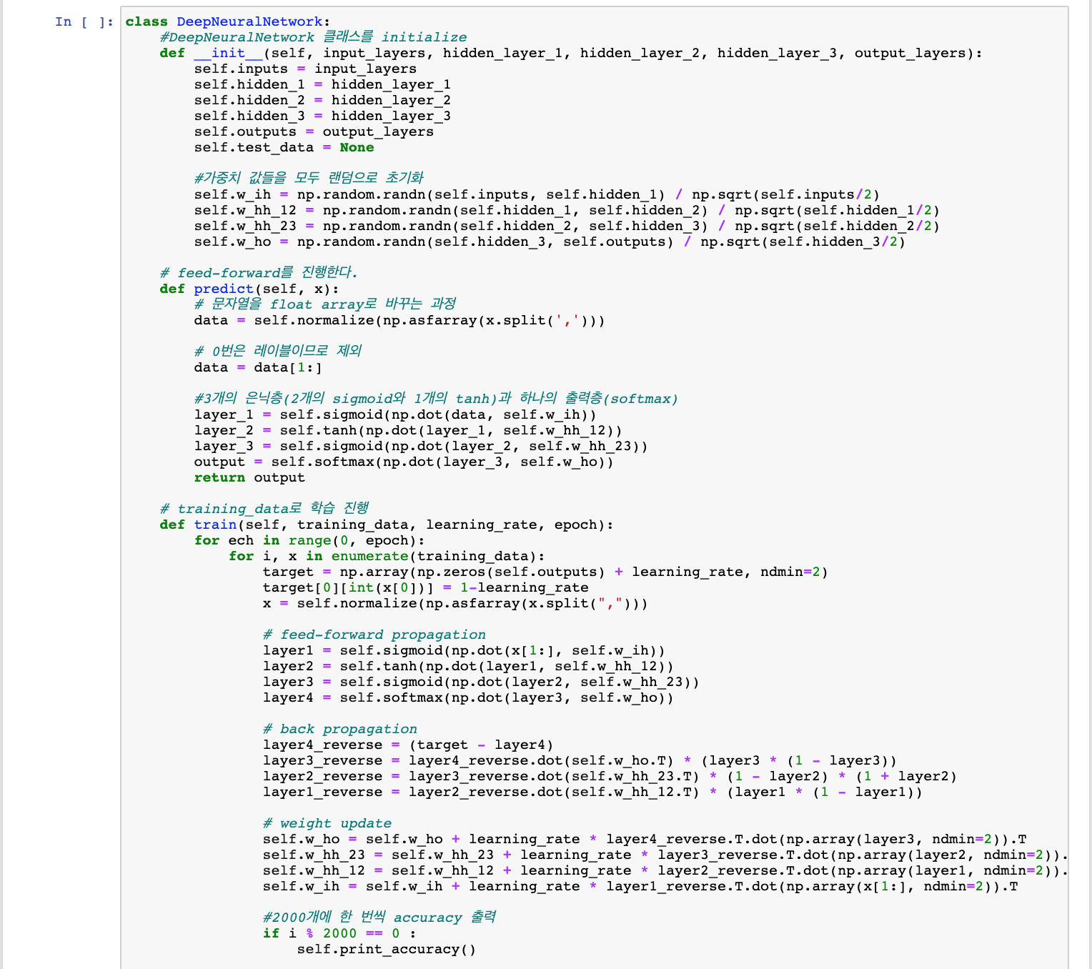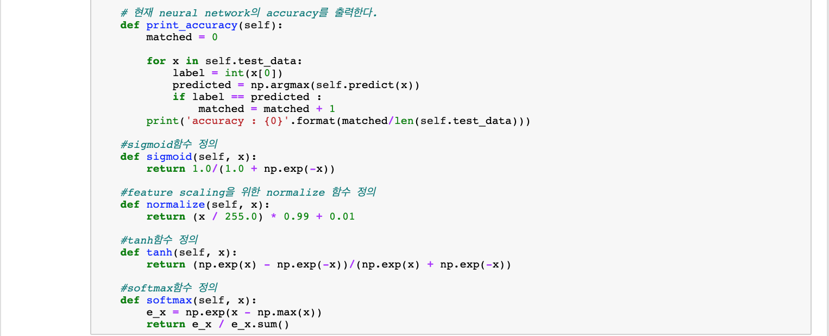

DeepNeuralNetwork라는 딥러닝으로 학습을 시키기 위한 class를 정의한다.

Class의 init에 맞게 데이터를 넣어준뒤 학습을 진행한뒤 test_data로 2000개 마다 정확도를 체크한다.

